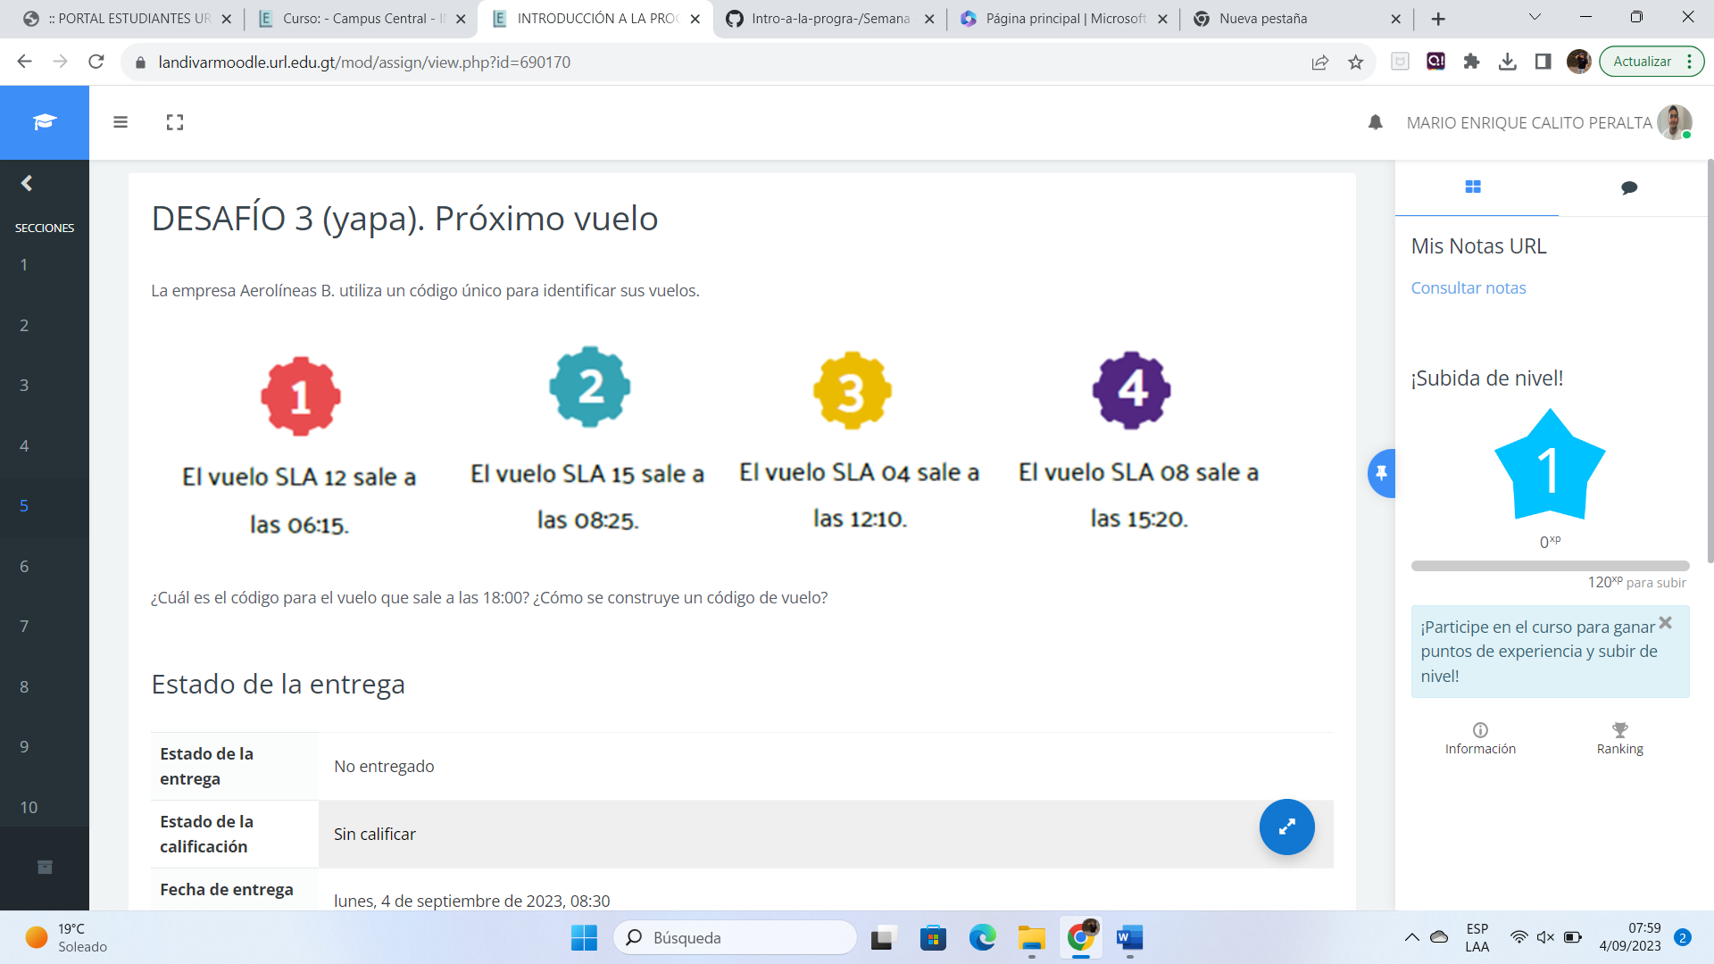

El código de vuelo seria SLA 09

Por que se suman los números de las horas